

多部电梯集中调度系统
需求规格说明书



北京航空航天大学
2016-11

项⽬组成员信息
⼩组名称 |  | Team9
学号 | 姓名 | 本⽂档中主要承担的⼯作内容
14231014 | ⾦晖明 | 撰写⽂档 25%
14091023 | 吴乐蒙 | 撰写⽂档 25%
14231011 | ⾦燊 | 撰写⽂档 25%
14231016 | 马琛骁 | 撰写⽂档 25%

版本变更历史
版本 | 提交日期 | 主要编制人 | 审核人 | 版本说明
1.0 | 11.09 | 金燊 | 吴乐蒙 | 初版，进一步审核细节
1.1 | 11.09 | 吴乐蒙 | 吴乐蒙 | 内容完善，排版
1.2 | 11.09 | 吴乐蒙 | 吴乐蒙 | 修订错误
1.3 | 11.16 | 吴乐蒙 | 吴乐蒙 | 修订错误

目 录
1. 范围 1
1.1 标识 1
1.2 系统概述 1
1.3 文档概述 1
1.4 术语和缩略词 1
2. 引用文档 1
3. 功能需求 2
4. 数据需求 2
5. 非功能需求 2
6. 运行需求 2
6.1 硬件接口 2
6.2 软件接口 2
6.3 用户界面需求 3

范围

标识
⽂档标识号：SRS1.0
⽂档标题：需求规格说明书
项⽬／产品中⽂全称：多部电梯集中调度系统
项⽬／产品英⽂全称：Multiple-elevator Dispatching System
项⽬／产品英⽂简称：MEDS_1.0
项⽬／产品编码：Team9MEDS 。

系统概述

本文档涉及的多部电梯集中调度系统，为电梯的硬件厂商提供配套的软件服务。支持多部电梯的集中调度，对于需方支持其实时检测电梯的运行状态和人员的操作记录，便于控制和维修，使得电梯的可控性和可靠性更强。同时对于用户方面，软件支持接收和反馈用户的使用电梯请求，包括请求上电梯和请求对应楼层停留，并根据算法对于各种请求进行规制调度，保证了多部电梯的正常运行。
软件正在开发中，目前还没有运行维护历史。
项目暂无投资方，需求方为电梯厂商，用户为电梯使用者，开放方为北京航空航天大学软件工程课程Team9。
当前系统暂未投入使用，未来计划的运行现场在管理员控制中心室电脑和电梯微机上，通过线缆进行信息传输互联，其中在信息连通意外切断的情况下，电梯微机的系统软件可以应急进行自主默认模式运行。

文档概述
本文档用于说明系统的需求规格，内容包含了功能需求、数据需求、非功能需求、和运行需求。从各个层面分析了用户对于该系统的需求，为后面软件的开发和设计做准备。

术语和缩略词
本文档涉及电梯的控制和调度，对于电梯控制和安全性由如下关键词：
鲁棒性：系统健壮性。它是在异常和危险情况下系统生存的关键。比如说，计算机软件在输入错误、磁盘故障或有意攻击情况下，能否不死机、不崩溃。
电梯调度策略：电梯系统根据各个电梯的运行情况，和用户的请求，选择调度的电梯和方式。

引用文档
- 项目任务书：
(2) SDP1.1软件开发计划 版本1.3 October 10,2016

功能需求
本文本以Usecase方法来分析系统的功能需求，采用UML用例图的方法对需求进行分解。

3.1系统用例模型
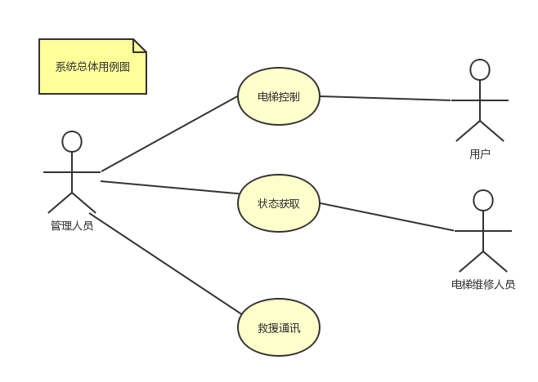
图1 系统总体用例图
本系统的用例模型，如图1系统用例图所示，整个电梯系统的参与者分为管理人员，用户和电梯维修人员三个部分组成，总体用例有电梯控制，状态获取和救援通讯。这些部分一起组成了电梯的功能需求部分。

3.2 参与者分析
系统中的主要参与者是管理人员，用户和电梯维修人员，他们的功能需求各不相同。

3.2.1 管理人员：
管理人员主要进行的功能需求是管理、监视电梯，和电梯内保持良好沟通，具体来说，管理人员控制软件接收并执⾏控制室控制⼈员的控制指令，设置电梯的运⾏策略，包括是否启⽤、停留的楼层、开关门速度、加速减速速度、⾃动关门前的等待时间，可以发出指令 启动和停⽌电梯内的辅助系统，包括照明和通风。控制软件同时向控制室的控制⼈员详细 展⽰电梯当前运⾏的状态，使得控制⼈员可以及时发现电梯运⾏中出现的异常情况，并通 过电梯内的救援系统与可能被困的乘客取得联系。在确认了控制⼈员的特权级别时，控制 软件还可以执⾏特权指令，如在紧急情况下紧急停⽌电动机。

3.2.2 用户：
用户是电梯的最经常使用者，其功能需求主要由两部分组成：使用电梯，选择自己想去的楼层，开关电梯门。在遇到突发情况的时候，也可以通过电梯内部的救援电话与管理人员进行联系。

3.2.3 电梯维修人员：
电梯维修人员只在电梯出现故障或者定期进行保修的时候使用电梯，他们主要是通过电梯软件获取电梯各个部件的参数包括其的历史维修状态记录，来确定是否要进行定期维护维修或者紧急维修。

3.3 电梯控制模型分析：

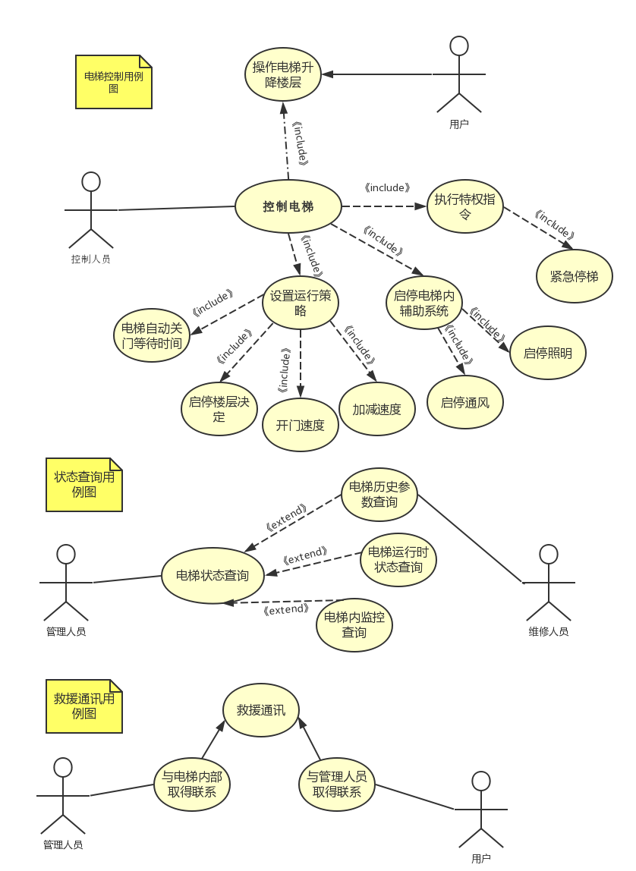
图2电梯控制用例图
电梯控制部分是由控制人员和用户共同组成的。上图是该模型的用例图，控制人员可以控制一切与电梯有关的事项，包括电梯运行策略，电梯内辅助系统的启动停止，特权指令的执行以及操作电梯运行状态。管理员可以进行的功能请求优先级是最高的，即他们的功能大部分反映在软件对于管理员的请求总是第一时间反应的。例如对于电梯内辅助照明的启动关闭，电梯的停止或者启动。
而对于用户，他们操作电梯的功能只有电梯的升降状态，即请求电梯停止以及指定期望到达的楼层。这是他们可以控制的输入，待用户输入完毕后，电梯系统自动相应请求的先后顺序和优先级来执行请求。

前置条件：管理员身份登录，或用户处于处于电梯中或电梯外
基本路径：
管理员：
- 以管理员身份登录电梯控制系统
- 进入控制电梯模块
- 选择要进行的控制项目
- 提交控制指令
用户：
- 身处电梯中或电梯外
- 选择要去的楼层或者想让电梯停留的楼层
- 通过按钮提交触发请求
扩展路径：当管理员进行控制时如果电梯在运行，则弹出提示，保证安全操作
后置路径：将每次控制信息录入数据库

3.3.2 状态获取模型分析

图3 状态获取用例图
状态获取功能主要提供了参与者查询获取电梯各种状态的功能，对于一般电梯来说，无论是管理还是维护，获得它的状态都十分重要。
对于管理员，他可以进行所有电梯状态的查询，包括电梯历史参数，作为是否要请维修人员的依据、电梯运行时状态，来确保电梯都在正常运转，没有出现速度过快，速度过慢，跳层，持续空载等异常情况。电梯内监控负责通过监控摄像头反馈电梯内部的图像情况，确保可以处理电梯内的突发情况比如有人晕倒，起火等。
对于维修人员，状态获取仅限于对于电梯历史参数的获取，包括电机平均转速，电梯平均运行速度，电梯运行时间等等，来判断是否要进行维修，进行哪一个部分的维修，是否要进行维护等。

前置条件：管理员登录或维修人员登录。
基本路径：
管理员：
- 以管理员身份登录系统
- 进入电梯状态查询功能
- 输入指定查询内容
维修人员
- 以维修人员身份登录系统
- 进入电梯状态查询功能
- 输入指定查询内容
扩展路径：无指定查询内容或权限不够，返回错误信息

3.3.3 救援通讯模型分析
图4 救援分析用例图
救援分析功能主要用于突发情况下管理人员和用户之间的通讯使用。
对于管理人员，其可以随时接通与电梯内的通信连线，可以随时和电梯内人员保持联系。
对于电梯内的用户，他们通过提起话筒拨打电话发出通话请求，如果管理员应答了请求就可以进行通话。

前置条件：管理员登录或用户拿起电梯内话筒
基本路径：
管理员：
- 以管理员身份登录系统
- 进入电梯救援通讯功能
- 进行通讯
用户：
- 提起话筒进行通讯请求
- 进行通讯
后置条件：保存通讯内容录音到数据库。

数据需求

4.1数据需求概述

系统有七个数据实体，包括：维护人员的登陆数据、控制人员的登陆数据、电梯运行策略数据、启停楼层信息、电梯运行状态数据、用户使用日志、电梯状态日志。数据实体的具体内容见下表。

表1 数据实体表
实体名称 | 含有的数据项
维护人员的登陆数据 | id、姓名、登陆密码
控制人员的登陆数据 | id、姓名、登陆密码
电梯运行策略数据 | time、电梯id、开关门速度、加速减速速度、自动关门时间
启停楼层信息 | time、电梯id、楼层、是否停
电梯运行状态数据 | time、电梯id、楼层、是否启用、速度传感器的读数、照明情况、救援信号状态
用户使用日志 | time、电梯id、按钮编号、按钮状态
电梯状态日志 | time、电梯id、电动机电压、电动机功率

4.2 数据实体ER图

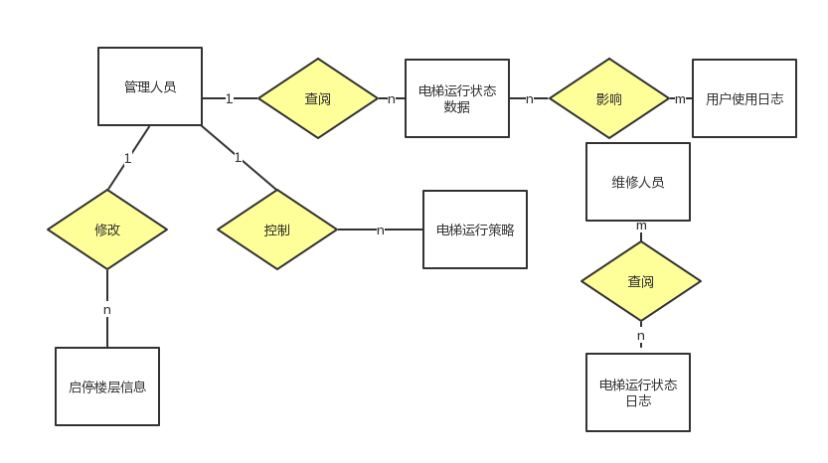
图 4 系统ER图

4.3 数据实体和数据项的详细说明

维护人员的登陆数据
含义：记录维护人员的登陆信息，用来验证登陆人员的身份，保证电梯系统的维修是由可靠的人进行。在系统中，维修人员可以获取电梯状态，各种使用数据，并进行维修。
数据项说明：
表2 维护人员登录数据数据项目说明
数据项 | 含义
Id | 维修人员的唯一标识
姓名 | 维修人员姓名
登陆密码 | 用来检验维修人员信息

控制人员的登陆数据
含义：记录控制人员的登陆信息，用来验证登陆人员的身份，保证电梯系统的操控是由可靠的人进行。系统中，控制人员登陆后可以获得电梯各种状态数据，并对电梯进行各种控制
数据项说明：
数据项 | 含义 | 数据类型
Id | 控制人员的唯一标识 | 无符号整数
姓名 | 控制人员姓名 | 字符串
登陆密码 | 检验控制人员信息 | 字符串
表3 控制人员登录数据数据项说明

电梯运行策略数据
含义：记录了特定时间电梯的运行策略信息
数据项说明：

数据项 | 含义 | 数据类型
time | 时间 | 字符串
电梯id | 电梯的唯一标识 | 无符号整数
开关门速度 | 电梯门的开关速度 | 浮点数
加速减速速度 | 电梯上下楼的加速度 | 浮点数
自动关门时间 | 电梯门自动关闭的时间 | 浮点数
表4 电梯运行策略数据项说明

启停楼层信息
含义： 不同时间段，各个电梯在各个楼层的停靠情况
数据项说明：

数据项 | 含义 | 数据类型
time | 时间 | 字符串
电梯id | 电梯的唯一标识 | 无符号整数
楼层 | 楼层号 | 无符号整数
是否停 | 电梯是否在该层停靠 | 布尔型
表5 启停楼层数据项说明

电梯运行状态数据
含义：综合记录电梯在不同时刻的运行状态
数据项说明：

表6 电梯运行状态数据说明
数据项 | 含义 | 数据类型
time | 时间 | 字符串
电梯id | 电梯的唯一标识 | 无符号整数
楼层 | 当前所在楼层号 | 无符号整数
是否启用 | 电梯是否处于运行状态 | 布尔型
速度传感器的读数 | 速度传感器的读数 | 浮点型
照明情况 | 电梯内部的照明情况 | 布尔型
救援信号状态 | 电梯是否发出求救信号 | 布尔型

用户使用日志
含义：记录用户使用的各种日志信息，因为用户操控的是电梯内外的各个按钮，因此，这里记录各个电梯的各个按钮在各个时刻的状态
数据项说明：
数据项 | 含义 | 数据类型
time | 时间 | 字符串
电梯id | 电梯的唯一标识 | 无符号整数
按钮编号 | 标记是那个按钮 | 无符号整数
按钮状态 | 标记按钮状态 | 布尔型
表7 用户使用日志数据项说明

电梯状态日志
含义：记录各个时刻，各个电梯，机械层面的状态，包括电动机电压、电动机功率，便于维修人员进行维护
数据项说明：

表8 电梯状态数据项说明
数据项 | 含义 | 数据类型
time | 时间 | 字符串
电梯id | 电梯的唯一标识 | 无符号整数
电动机电压 | 该时刻电梯电动机电的压 | 浮点型
电动机功率 | 该时刻电梯电动机的功率 | 浮点型

非功能需求
5.1 系统可靠性需求：
电梯系统由于设计使用人员的人身安全问题，因此对应系统的可靠性非常高的需求。要求系统可以应对各种突发情况，比如：停电、失火等问题，要求硬件的可靠性比较强，并配有备用电力系统。并且，意外情况可能会导致异常的错误和指令，要求电梯对于错误信息的处理具有一定的鲁棒性。

5.2 可扩展性：
为了适合不同的场景的使用，允许使用者初始化电梯系统的各个参数，包括电梯个数楼层。并且，可以进一步考虑对于调度不同楼层的多部电梯的扩展。

5.3 易用性：
首先，需要提供一套合理的策略，为电梯使用者尽可能的节省时间，减少等待时间，提高电梯调度效率。其次，需要给控制、维修人员提供方便的查询功能，支持对于电梯状态的实时监控。最后，要提供便捷可靠的控制界面，便于紧急情况下，用户对电梯的各种控制。

运行需求

硬件接口
硬件需求：CPU：Intel Pentium 4 3.0Ghz
系统空间：5.0G空余空间
运行内存：4G RAM

电梯传感器接口：
电梯传感器是一套监控电梯运行状态的设备，包括电梯速度，电梯所在楼层，电梯载重等数据都有记录，处在电梯微机上的软件通过此接口可以直接获得电梯所处的各种信息。并与管理员中心的软件系统实施传输数据。

电机接口：
电梯需要与电机的接口，具体是电梯门电机与升降缆电机，前者控制电梯门的开关，后者控制电梯的升降。这些接口负责接收软件发送的指令和请求来决定不同楼层的启停状态，门的开关速度等信息。

按键接口：
电梯各种按键都需要接口，用来传递按键电路传出的信号，具体包括用户请求等待电梯，请求到达指定楼层，请求开关门以及请求与电梯管理员通讯。这些请求信号会输出到软件中进行处理并反馈到其他硬件。

软件接口
MYSQL数据库接口：
电梯的运行状态等数据由后台数据库进行保存，历史记录可供电梯维护人员和管理员进行随时查阅。软件通过接口将信息随时存入数据库中进行保存，也可以从数据库中获取历史操作数据进行套用。

用户界面需求
需要为控制人员和维修人员提供两套用户界面，分别包含：登陆界面和使用界面。友好的支持用户登陆系统，查看信息，并根据人员提供不同权限的查询和控制功能。
用户登陆界面需要给用户提供输入用户名和密码的区域，用来校验用户的身份，保证系统的控制是由可靠的人进行的。
用户的使用界面提供给用户查询的功能，可以查询用户权限内允许的数据，允许用户输入查询信息，返回给用户相应的数据。并且，提供一套控制界面，其上允许用户对电梯进行控制。

